Контрольна робота з NF

Студента групи ІПС-21

Вербицького Артема Віталійовича

Картка № 3

**R(A,B,C,D,E,F,G)**

**A->BC; BC->D;**

**D->BE; DE->B;**

1. A->B; A+(без 1-ої) AC
2. A->C; A+(без 2-ої) AB
3. BC->D; BC+(без 3-ої) BC B+(без 3-ої) B C+(без 3-ої) C
4. D->B; D+(без 4-ої) DE
5. D->E; D+(без 5-ої) D
6. ~~DE->B;~~ DE+(без 6-ої) DE**B**

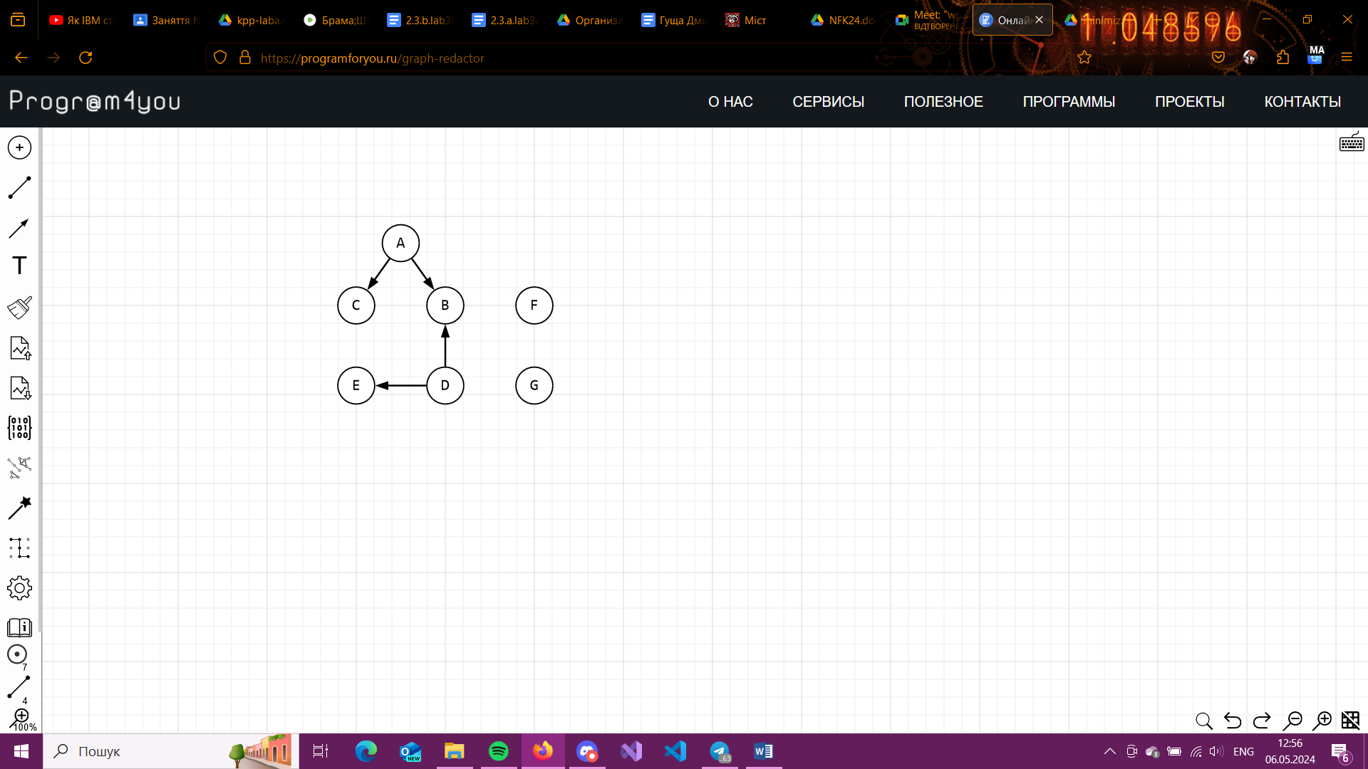A->B

A->C

BC->D

D->B

D->E

Ключі: A, 1НФ; F, НФБК; G, НФБК

Декомпонуємо за D->EB, отримуємо DEB $∪$ ACBD $∪$ F $∪$ G, зв’язки не втрачено

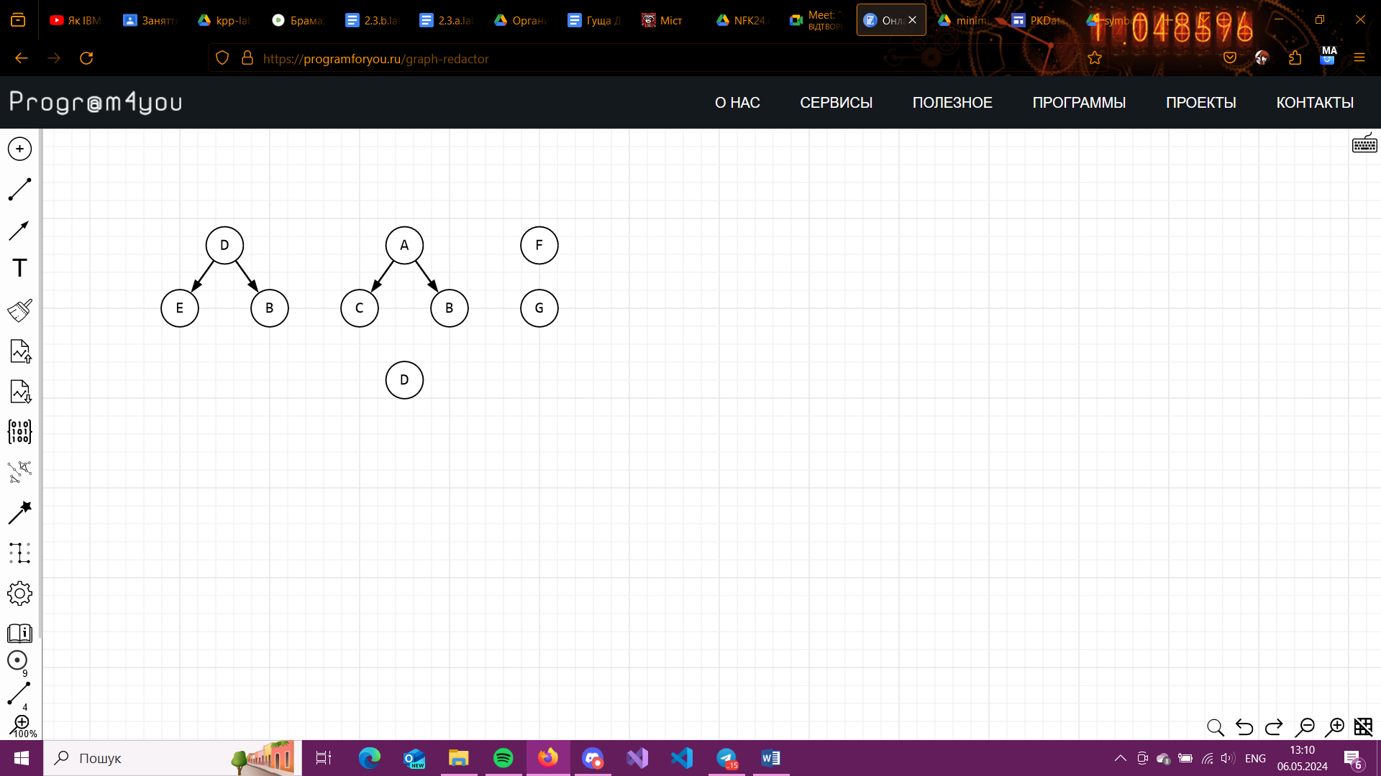

Декомпонуємо за CB->D, отримуємо DEB $∪$ CBD $∪$ ACB $∪$ F $∪$ G, зв’язки не втрачено

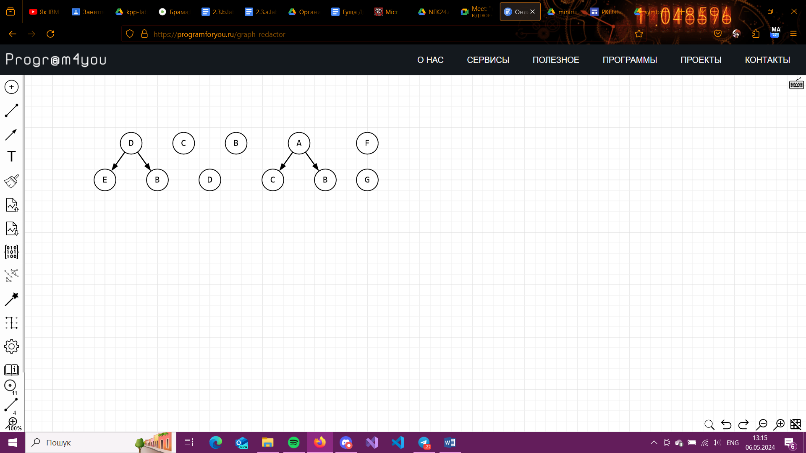

Декомпонуємо за A->BC, отримуємо DEB $∪$ CBD $∪$ ABC $∪$ A $∪$ CB $∪$ F $∪$ G, зв’язки не втрачено

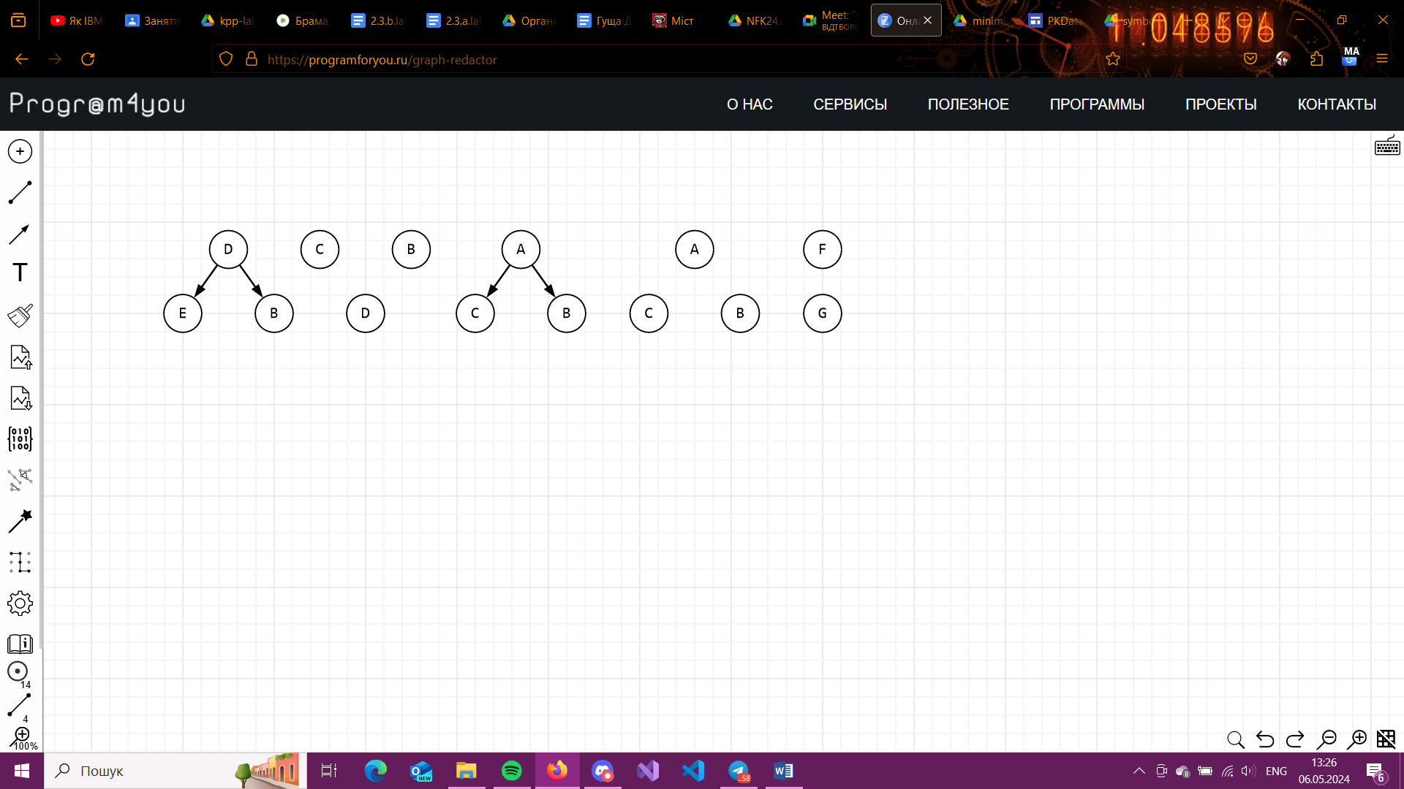

Відповідь: DEB $∪$ CBD $∪$ ABC $∪$ A $∪$ CB $∪$ F $∪$ G, зв’язки не втрачено

R(A,B,C,D,E,F,G) R1(DEB), R2(CBD), R3(ACB), R4(CB), R5(A) , R6(F) , R7(G)

1. A->B 2) A->C 3) BC->D 4) D->B 5) D->E

|  |  |  |  |  |  |  |  |
| --- | --- | --- | --- | --- | --- | --- | --- |
|  | A | B | C | D | E | F | G |
| R1 | B11 | A2 | B13 | A4 | A5 | B16 | B17 |
| R2 | B21 | A2 | A3 | A4 | B25**A5** | B26 | B27 |
| R3 | A1 | A2 | A3 | B34**A4** | B35**A5** | B36 | B37 |
| R4 | B41 | A2 | A3 | B44**A4** | B45**A5** | B46 | B47 |
| R5 | A1 | B52**A2** | B53**A3** | B54**A4** | B55**A5** | B56 | B57 |
| R6 | B61 | B62 | B63 | B64 | B65 | A6 | B67 |
| R7 | B71 | B72 | B73 | B74 | B75 | B76 | A7 |

Висновок: **FALSE**

(через те, що у нас немає зв’язків з F та G???)